**День самоуправления**

**Отчёт о Дне самоуправления в МКОУ « Маджалисская СОШ №1»**

Традиционно один раз в год на школа оказывается  в руках учащихся. Настаёт День самоуправления. Учащиеся становятся «дублёрами» директора, заместителей директора, учителей - предметников. Такой День самоуправления провели в нашей школе 25 октября 2019 года. В текущем учебном году этот день мы провели в среднем звене в 5,6а,6б классах.Прежде чем провести уроки учителя-дублёры ,директор-дублёр,завучи-дублёры провели заседание при директоре и завучах, на котором были распределены обязанности. Обязанности «директора – дублёра» выполнял ученик 10 класса Халидов С., его заместителем по УВР была ученица 6б класса Муртузалиева З., завучем по ВР была ученица 7 класса Раджабова М. Было составлено расписание. «Учителя – дублёры» получили от учителей – предметников  рекомендации по проведению уроков. Они подготовили планы – конспекты уроков соответствующие учебно – тематическому планированию.Каждый учитель-дублёр,классный руководитель-дублёр написали заявление о приёме на работу директору-дублёру и получили бейджики .

Было проведено по два урока, всё было организованно, каждый «учитель - дублёр» ответственно отнёсся к своим обязанностям.

Была проведена линейка до начала занятий , подведены итоги, проведено совещание .Все ребята остались довольны, было предложено, чтобы учащимся почаще проводить такие мероприятия, доверять управление обучающимся.

В заключении был показан праздничный концерт, на котором ребята порадовали своим выступлением педагогов школы. На такой хорошей ноте и закончился День самоуправления в нашей школе.

 Ответственные за День самоуправления были учащиеся среднего звена 5,6 классы ,7 и 10 классов.

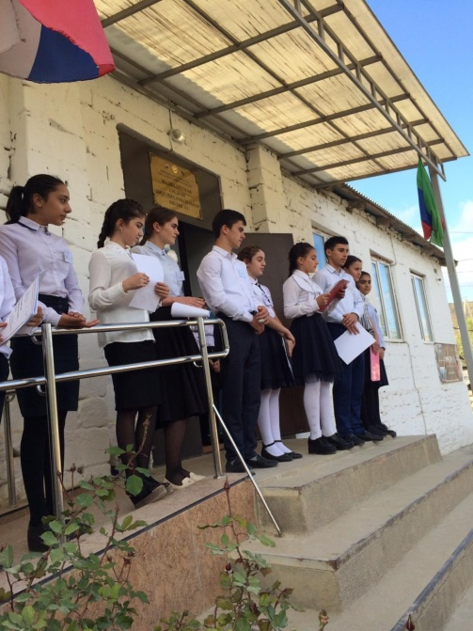 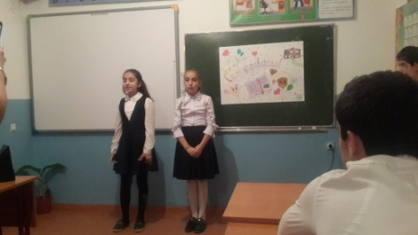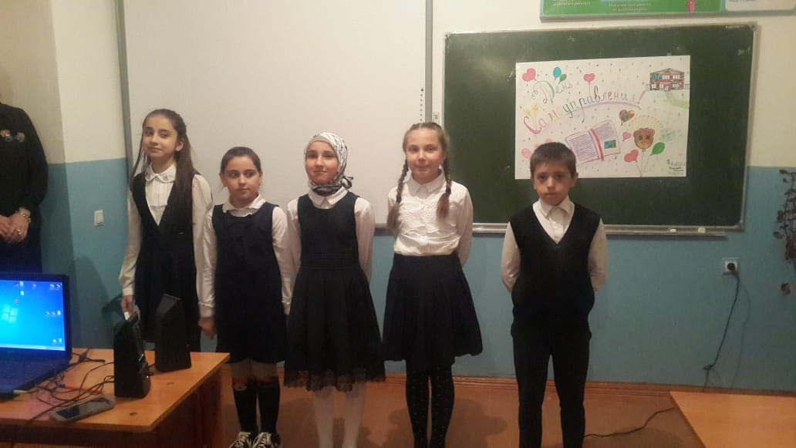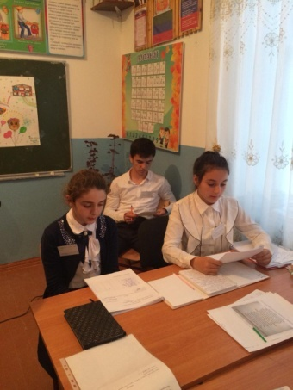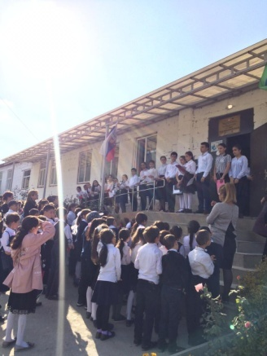

**Информацию подготовила:**

Зам.директора по ВР Абдурахманова Б.Н.